Imbi-Sirje Torm
„ Ajastupilte Heimtali koolist I osa Aeg, olud ja inimesed“ vanal Mulgimaal“, Viljandi 2016

Raamat hõlmab Heimtali koolilugu kõige vanemast ajast kuni 1944.aastani.
Heimtali Põhikool on Mulgimaal suurim põhikool ja siinsed õpilasedki enamuses mulkide järeltulijad, seetõttu on autor pidanud oluliseks alustada raamatut mulgi kultuuri iseärasustest eilses ja tänases päevas. Saame pildi kapitalismi sünnist-talude päriseksostmisest Halliste ja Karksi kihelkonnas. Humoorikalt on edasi antud lood talupoegadest -mõisnikest: Peeter Vidriksist, Mats Erdellist ja kõrtsmik Andreas Palenbergist. Kogeme, et oma elulaadi kujundamisel oli neil eeskujuks mõisatest pärit baltisaksa kultuur, kuid identiteedilt jäädi ikka mulgiks.
Põhjalikult on käsitletud koolilugu, tuginedes arhiivimaterjalidele, vilistlaste mälestustele.
Autor on läbitöötanud Heimtali haridusseltsi arhiivitoimiku, illustreerinud fotodega laulukooride, sümfooniaorkestri ja näitetrupi tegevuse. Aja ja olude iseloomustamisel on autor leidnud huvitavat lisa senituntule. välismaal välja antud Jaan Lattiku ja Märt Raua raamatutest.
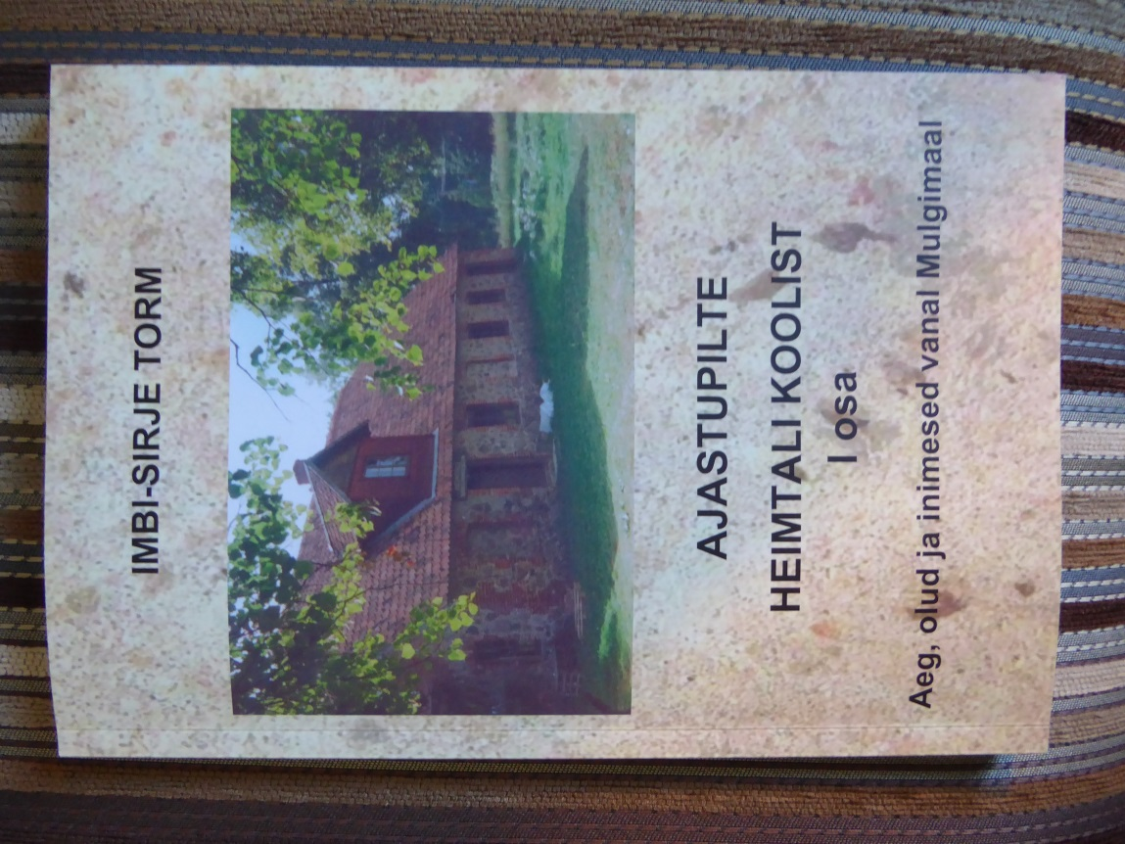
Ka sellest saame pildi, kuidas on Heimtali koolis tänaste õpilaste uurimistööde, etüüdide ja lavastuste kaudu edasi antud kohapärimust ja mulgi vaimu.

